شرح كيفية عمل عمل نسخة احتياطية ’’ Backup ‘‘
للنظام في Windows Se7en

في البداية سوف يتم حفظ النسخة الاحتياطية بالشكل التالي

( مكان الحفظ ) » ( WindowsImageBackup ) »
( اسم الكومبيوتر ) » ( Backup ) »
( التاريخ والوقت )
وبصورة اكثر وضوحاً ، لنفرض اسم الكومبيوتر " iraqalnor"
ومكان حفظ النسخة الاحتياطية هو البارتشن " E "

سيكون ملف الحفظ بالشكل التالي
كود:
E:\WindowsImageBackup\iraqalnor\Backup 2009-04-17 130050 folder.
ملاحظات
لا يمكن تخزين ملف الـ باك آب بنفس البارتشن المراد آخذ باك آب لهُ
يمكن تخزين ملفات الـ باك آب على اقراص DVD

.:: إليك الطريقة ::.
من قائمة أبدأ اختر " Control Panel "

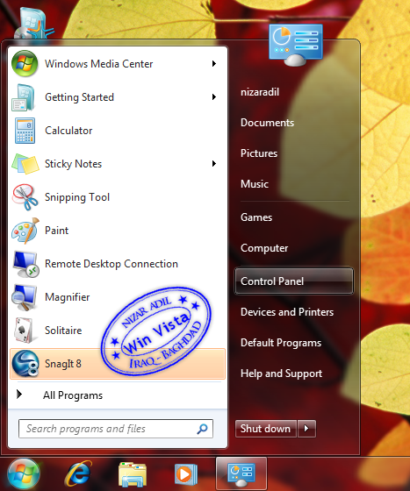

ثم اختر " Backup Your Computer "

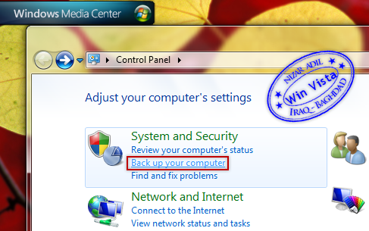

ومن القائمة الجانبية على اليسار اختر " Create a system image "

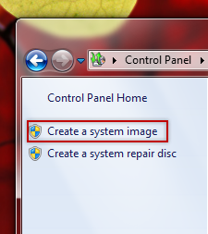

في الخطة التالية يطلُب منك ان تختار مكان تخزين النسخة الاحتياطية ..
سوف اختار البارتشن " E "

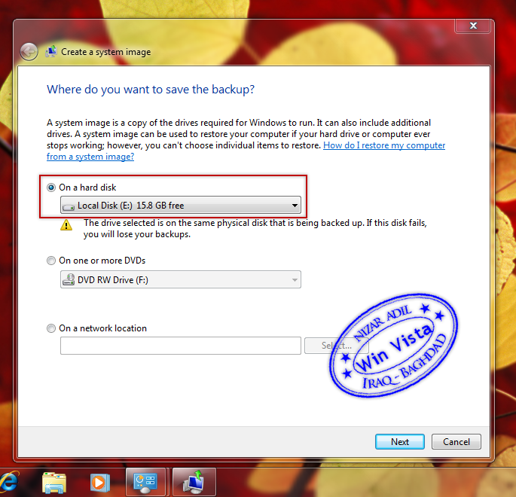

وهذه هي الخطوة التالية ويخبرنا بأن الباك آب ربما سيأخذ مساحة 21 GB ..
وهذه القيمة بالتأكيد تختلف من جهاز الى اخر حسب قيمة التخزين

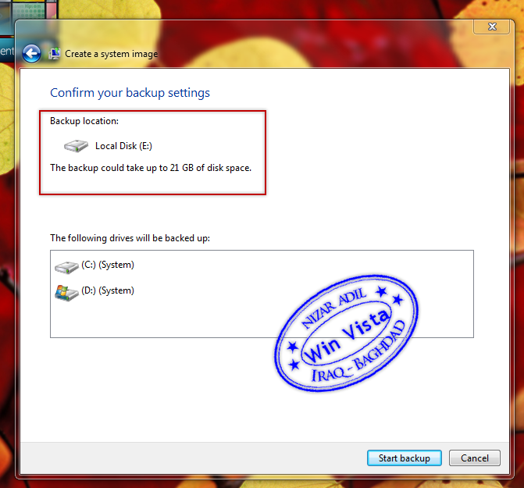

بعدها اختر " Start backup "

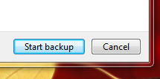

والخطوة التالية يبدأ بأخذ نسخة عن النظام وتخزينها في البارتشن " E "

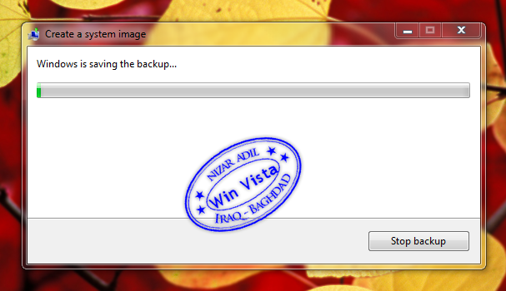

كما يمكن ايقاف العملية بالضغط على " Stop backup "

مع تحيات الشافعي

